Воспитатель в кадре

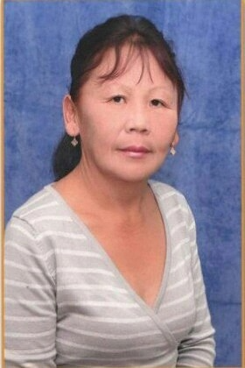 | Монгуш Уран Байыр-ооловна – опытный, ответственный, инициативный, творческий педагог.  Окончив школу, юная Уран поступает в педагогическое училище в городе Кызыл Республики Тыва. В 1990 году, получив педагогическое образование, молодой воспитатель начала свой профессиональный путь в детском саду «Дамырак» с. Хандагайты Овюрского кожууна.  Вот уже почти 33 года, она работает в детском саду под девизом «Не останавливаться на достигнутом». Именно поэтому она постоянно занимается самообразованием.
В 2008 году окончила Хакасский государственный университет им. Н.Ф. Катанова по специальности «Дошкольная педагогика и психология».
Быть воспитателем – это значит находиться в постоянном поиске чего-то нового, шагать в ногу с новыми технологиями, совершенствоваться и быть нужной и полезной детям.
Уран-Байыр-ооловна – воспитатель с высоким творческим потенциалом, имеет хорошую теоретическую и методическую подготовку и успешно применяет в своей профессиональной деятельности новые современные инновационные подходы в этой области.
Воспитание ребенка – это трудоемкий процесс, а воспитание чужого ребенка – это еще и огромная ответственность! Уран Байыр-ооловна об этом не думает, она просто живет своей работой, живет проблемами и достижениями своих воспитанников. Помогает им и радуется вместе с ними. Ее воспитанники – это ее семья.
Посмотришь на этого воспитателя, она всегда энергична, всегда в хорошем настроении, всегда находится в мире сказочного детства! И правда, она от работы получает огромное удовольствие, море радости. Переживает искренне, со слезами на глазах, каждый раз, когда провожает своих деток в школу. А потом интересуется их достижениями. И таких переживаний было более 5.
Ее воспитанники являются активными участниками муниципальных и республиканских конкурсов таких как: «Безопасная дорога детства», «Праздничный калейдоскоп», «Мой учитель» и т.д.
Уран Байыр-ооловну можно назвать педагогом-новатором. Находясь в курсе педагогических инноваций она принимает активное участие в методической работе кожууна: выступает с докладами на методических совещаниях, педагогических конференциях делится опытом работы с коллегами. В рамках муниципальных методических объединений, а также для слушателей курсов повышения квалификации дает открытые просмотры организованной образовательной деятельности с детьми.
Часто принимает активное участие в конкурсах различного уровня. Самые значимые в ее педагогической карьере:
- Победитель муниципального конкурса «Воспитатель года – 2016» и участник республиканского конкурса «Воспитатель года Республики Тыва -2016»;
- Призер муниципальных конкурсов «Воспитатель года» 2007, 2023 гг.
За добросовестное отношение к работе, высокий профессионализм и большой вклад в обучение и воспитание подрастающего поколения Уран Байыр-ооловна награждена почетными грамотами Палата представителей Великого Хурала Республики Тыва, Президиума Регионального отделения Профсоюза работников народного образования и науки Российской Федерации по Республике Тыва, Почетный работник общего образования Российской Федерации.

